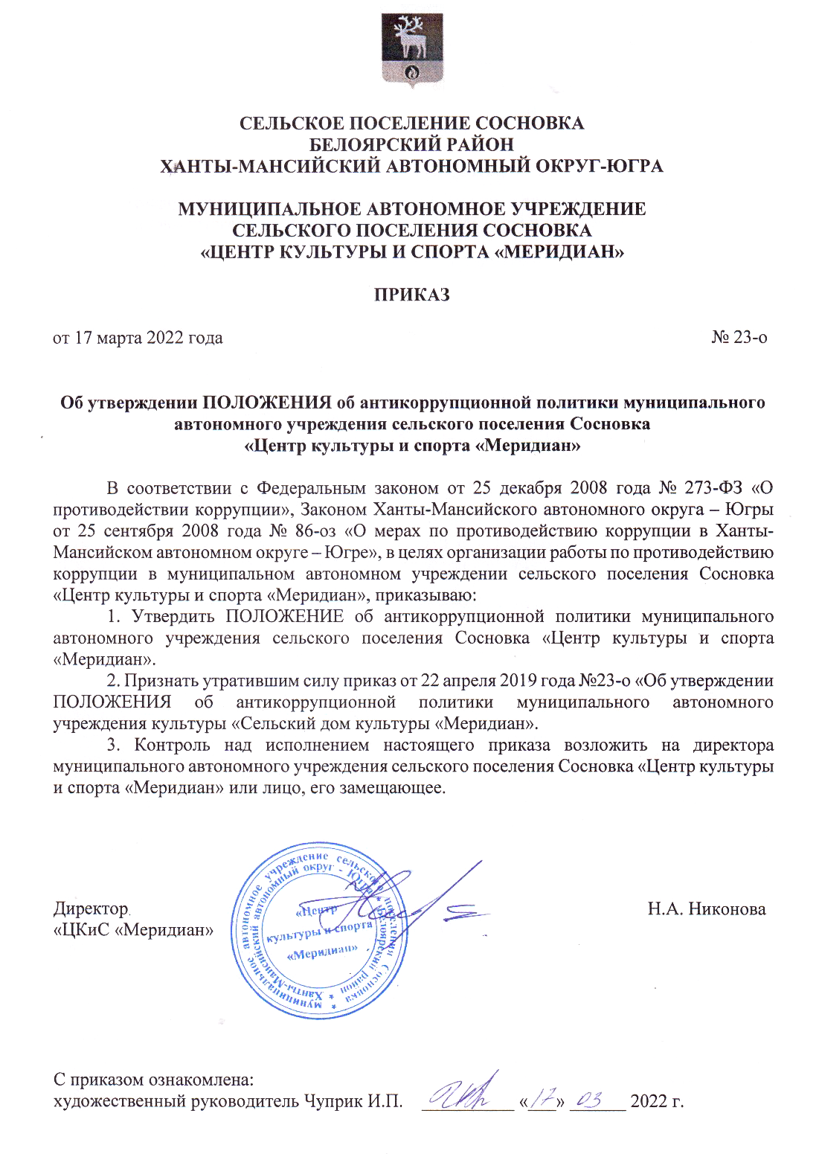УТВЕРЖДЕНО
приказом муниципального автономного
учреждения сельского поселения Сосновка
«Центр культуры и спорта «Меридиан»
от 17 марта 2022 года № 23-о

ПОЛОЖЕНИЕ
об антикоррупционной политики муниципального автономного учреждения сельского поселения Сосновка «Центр культуры и спорта «Меридиан»

- ОБЩИЕ ПОЛОЖЕНИЯ

1.1.Антикоррупционная политика (далее – Политика) муниципального автономного учреждения сельского поселения Сосновка «Центр культуры и спорта «Меридиан» (далее – центр культуры и спорта) является локальным актом центр культуры и спорта и представляет собой комплекс взаимосвязанных принципов и конкретных мероприятий, направленных на профилактику и пресечение коррупционных правонарушений в деятельности Центра культуры и спорта.
1.2. «Антикоррупционная политика муниципального автономного учреждения сельского поселения Сосновка «Центр культуры и спорта «Меридиан» разработана на основании:
- Федерального закона №273-ФЗ от 25 декабря 2008 г. «О противодействии коррупции»;
- Федерального закона №431-ФЗ от 17 июля 2009 г «О внесении изменений в отдельные законодательные акты РФ по вопросам противодействия коррупции»;
- Указа Президента РФ №925 от 21 июля 2010 г. «О мерах по реализации отдельных положений Федерального закона «О противодействии коррупции».

- ПОНЯТИЯ И ОПРЕДЕЛЕНИЯ

В настоящем документе используются следующие понятия и определения:
Коррупция – злоупотребление служебным положением, дата взятки, получение взятки, злоупотребление полномочиями, коммерческий подкуп либо иное незаконное использование физическим лицом своего должностного положения вопреки законным интересам общества и государства в целях получения выгоды в виде денег, ценностей, иного имущества или услуг имущественного характера, иных имущественных прав для себя или для третьих лиц либо незаконное предоставление такой выгоды указанному лицу другими физическими лицами. Коррупцией также является совершение перечисленных деяний от имени или в интересах юридического лица (пункт 1 статьи 1 Федерального закона от 25 дек. 2008 г. №273-ФЗ «О противодействии коррупции»).
Противодействие коррупции – деятельность федеральных органов государственной власти, органов государственной власти субъектов Российской Федерации, органов местного самоуправления, институтов гражданского общества, организаций и физических лиц в пределах их полномочий (пункт 2 статьи 1 Федерального закона №273 –ФЗ от 25 дек. 2008 г. «О противодействии коррупции»).
Коррупционное правонарушение – деяние, обладающее признаками коррупции, за которые нормативно-правовым актом предусмотрена гражданско-правовая, дисциплинарная, административная или уголовная ответственность.
Предупреждение коррупции – деятельность по антикоррупционной политике, направленная на выявление, изучение, ограничение либо устранение явлений, порождающих коррупционные правонарушения или способствующие их распространению.
Контрагент – любое российское или иностранное юридическое, или физическое лицо, с которым организация вступает в договорные отношения, за исключением трудовых отношений.
Конфликт интересов – ситуация, при которой личная заинтересованность (прямая или косвенная) работника (представителя организации) влияет или может повлиять на надлежащее исполнение им должностных (трудовых) обязанностей и при которой возникает или может возникнуть противоречие между личной заинтересованностью работника и правами и законными интересами организации, способное привести к причинению вреда правам и законным интересам, имуществу и (или) деловой репутации организации, работником которой он является.
Личная заинтересованность работника – заинтересованность работника, связанная с возможностью получения работником при исполнении должностных обязанностей в виде денег, ценностей, иного имущества или услуг имущественного характера, иных имущественных прав для себя или для третьих лиц.

- ЦЕЛИ И ЗАДАЧИ АНТИКОРРУПЦИОННОЙ ПОЛИТИКИ ЦЕНТРа КУЛЬТУРЫ И СПОРТА

Политика отражает приверженность центра культуры и спорта и ее руководства этическим стандартам при реализации уставных задач для совершенствования нравственной основы, следования лучшим практикам управления.
3.1. Цели Политики:
- формирование у работников и иных лиц единообразного понимания позиции центра культуры и спорта о неприятии коррупции в любых формах и проявлениях;
- минимизация рисков вовлечения работников центра культуры и спорта, независимо от занимаемой должности, в коррупционную деятельность;
- разъяснение основных требований антикоррупционного законодательства Российской Федерации, которые могут применяться в центре культуры и спорта;
- поддержание деловой репутации центра культуры и спорта на должном уровне.
3.2. Задачи Политики:
- информирование работников центра культуры и спорта о нормативно-правовом обеспечении работы по противодействию коррупции и ответственности за совершение коррупционных правонарушений;
- определение основных принципов противодействия коррупции в центре культуры и спорта;
-внедрение в практику работы центра культуры и спорта принципов и требований антикоррупционной политики, ключевых норм антикоррупционного законодательства, а также мероприятий по предотвращению коррупции.

4. ОСНОВНЫЕ ПРИНЦИПЫ АНТИКОРРУПЦИОННОЙ ПОЛИТИКИ
ЦЕНТР КУЛЬТУРЫ И СПОРТА

4.1. Антикоррупционная политика центра культуры и спорта основывается на следующих ключевых принципах:
- принцип соответствия Политики центра культуры и спорта действующему законодательству Российской Федерации и общепринятым нормам поведения;
- принцип личного примера руководства;
- принцип вовлеченности работников в антикоррупционную деятельность;
- принцип эффективности антикоррупционных процедур;
- принцип открытости деятельности;
- принцип контроля за исполнением антикоррупционных процедур.

5. ОБЛАСТЬ ПРИМЕНЕНИЯ ПОЛИТИКИ И КРУГ ЛИЦ, ПОПАДАЮЩИХ
ПОД ЕЕ ДЕЙСТВИЕ
5.1. Основным кругом лиц, попадающих под действие Политики, являются работники центра культуры и спорта вне зависимости от занимаемой должности и выполняемых функций.
5.2. Действие Политики распространяется на физических и (или) юридических лиц, с которыми центр культуры и спорта вступает в договорные отношения.

6. ОБЯЗАННОСТИ РАБОТНИКОВ ЦЕНТРА КУЛЬТУРЫ И СПОРТА ПО
ПРЕДУПРЕЖДЕНИЮ И ПРОТИВОДЕЙСТВИЮ КОРРУПЦИИ

6.1. Работники центра культуры и спорта в связи с исполнением своих трудовых обязанностей должны:
- воздерживаться от совершения и (или) участия в совершении коррупционных правонарушений в интересах или от имени центра культуры и спорта;
- воздерживаться от поведения, которое может быть истолковано окружающими как готовность совершать, или участвовать в совершении коррупционного правонарушения в интересах или от имени центра культуры и спорта;
- сообщить непосредственному начальнику или иному ответственному лицу о возможности возникновения либо возникшем у работника конфликте интересов.

7. ОТВЕТСТВЕННОСТЬ ЗА КОРРУПЦИОННЫЕ ПРАВОНАРУШЕНИЯ

7.1. Граждане Российской Федерации за совершение коррупционных правонарушений несут уголовную, административную, гражданско-правовую и дисциплинарную ответственность, установленную статьей 13 Федерального закона «О противодействии коррупции», в соответствии с законодательством Российской Федерации.
7.2. Привлечение работника к дисциплинарной ответственности может осуществляться в соответствии с Трудовым кодексом Российской Федерации (далее – ТК РФ).
7.3. Согласно статье 192 ТК РФ к дисциплинарным взысканиям относится увольнение работника по основаниям, предусмотренным пунктами 5.6, 9, 10 части первой статьи 81, пунктом 1 статьи 336, а также пунктами 7, 7.1 части первой статьи 81 ТК РФ в случаях, когда работник в связи с исполнением им трудовых обязанностей совершает действия, дающие основания для утраты доверия.
7.4. Трудовой договор может быть расторгнут, в том числе в следующих случаях:
- однократного грубого нарушения работником трудовых обязанностей, выразившегося в охраняемой законом тайны, ставшей известной работнику в связи с исполнением им трудовых обязанностей, в том числе разглашении персональных данных другого работника (подпункт «в» пункта 6 статьи 81 ТК РФ);
- совершения виновных действий работником, непосредственно обслуживающим денежные или товарные ценности, если эти действия дают основание для утраты доверия к нему со стороны работодателя (пункт 7 части первой статьи 81 ТК РФ);
- принятия необоснованного решения руководителем организации, его заместителями и главным бухгалтером, повлекшего за собой нарушение сохранности имущества, неправомерное его использование или иной ущерб имуществу организации (пункт 9 части первой статьи 81 ТК РФ);
- однократного грубого нарушения руководителем организации, его заместителями своих трудовых обязанностей (пункт 10 части первой статьи 81 ТК РФ).

8.НАПРАВЛЕНИЯ РАБОТЫ И АНТИКОРРУПЦИРННЫЕ МЕРОПРИЯТИЯ

8.1.Нормативное обеспечение, закрепление стандартов поведения. Для исполнения данного направления работы осуществляются разработка и принятие Кодекса корпоративной этики и служебного поведения работников муниципального автономного учреждения сельского поселения Сосновка «Центр культуры и спорта «Меридиан».
8.2.Обучение и информирование работников. Для исполнения данного направления работы осуществляются следующие мероприятия:
- оказание работникам консультационной помощи по вопросам, связанным с применением на практике Кодекса корпоративной этики;
- проведение обучающих мероприятий по вопросам профилактики и противодействия коррупции.
8.3.Организация антикоррупционного образования и просвещения пользователей центра культуры и спорта. Для исполнения данного направления работы осуществляются следующие мероприятия:
- комплектование фонда законодательных, нормативных, учебных материалов;
- проведение информационно – просветительных мероприятий.
8.4.Обеспечение системы внутреннего контроля центра культуры и спорта требованиям антикоррупционной политики. Для исполнения данного направления работы осуществляются следующие мероприятия:
- осуществление внутреннего контроля за хозяйственными операциями, целевым и экономически эффективным расходованием денежных средств, документированием операций хозяйственной деятельности;
- осуществление контроля за закупочной деятельностью;
- осуществление внутреннего контроля ведения первичного бухгалтерского учета;
- осуществление контроля за правильным заполнением трудовых книжек, выдачей справок о стаже работы, хранением личных дел, персональных данных работников;
- отчет директора центра культуры и спорта о целевом использовании всех уровней бюджета и внебюджетных средств.
8.5.Меры по предупреждению коррупции при взаимодействии с организациями контрагентами в целях снижения риска вовлечения центра культуры и спорта в коррупционную деятельность. Для исполнения данного направления работы осуществляется сбор и анализ
находящихся в открытом доступе сведений о потенциальных организациях – контрагентах: их репутации в деловых кругах, длительности деятельности на рынке услуг
и т.п.

9. ДОЛЖНОСТНЫЕ ЛИЦА ЦЕНТРА КУЛЬТУРЫ И СПОРТА, ОТВЕТСТВЕННЫЕ ЗА РЕАЛИЗАЦИЮ ПОЛИТИКИ

9.1.За организацию всех мероприятий, направленных на реализацию принципов и требований Политики, включая назначение работников, ответственных за разработку антикоррупционных мероприятий, их исполнение отвечает директор центра культуры и спорта.
9.2.Обязанности работников, ответственных за разработку и исполнение антикоррупционных мероприятий (членов Комиссии по противодействию коррупции в муниципального автономного учреждения сельского поселения Сосновка «Центр культуры и спорта Меридиан»):
- разработка и представление на утверждение директору проектов локальных нормативных актов учреждения, направленных на реализацию мер по предупреждению коррупции (антикоррупционной политики, кодекса этики и служебного поведения работников и т.д.);
- проведение контрольных мероприятий, направленных на выявление коррупционных правонарушений работниками организации;
- организация проведения оценки коррупционных рисков;
- прием и рассмотрение сообщений о случаях склонения работников к совершению коррупционных правонарушений в интересах или от имени иной организации, а также о случаях совершения коррупционных правонарушений работниками, контрагентами организации или иными лицами;
- организация заполнения и рассмотрения деклараций о конфликте интересов;
- организация обучающих мероприятий по вопросам профилактики и противодействия коррупции и индивидуального консультирования работников;
- оказание содействия уполномоченным представителям контрольно-надзорных и правоохранительных органов при проведении ими инспекционных проверок деятельности организации по вопросам предупреждения и противодействия
коррупции;
- оказание содействия уполномоченным представителям правоохранительных органов при проведении мероприятий по пресечению или расследованию коррупционных преступлений, включая оперативно-розыскные мероприятия;
- проведение оценки результатов антикоррупционной работы, и подготовка соответствующих отчетных материалов руководству организации.

10. ЗАКЛЮЧИТЕЛЬНЫЕ ПОЛОЖЕНИЯ

10.1. Утвержденная директором муниципального автономного учреждения культуры «Сельский центр культуры и спорта «Меридиан» Антикоррупционная политика в обязательном порядке должна применяться в деятельности центра культуры и спорта.
10.2. Гарантом выполнения в центре культуры и спорта антикоррупционных правил и процедур выступает директор.
10.3. Утвержденная Политика доводится до сведения всех работников центра культуры и спорта, в том числе принимаемых на работу.
__________________________

